Uniwersalna technologia paneli ułatwia obsługę techniczną
B&R prezentuje Automation Panel 1000
B&R powiększa rodzinę terminali Automation Panel o nową serię urządzeń z ekranami panoramicznymi w rozmiarach od 7cali – WVGA do 24 cali – Full HD. Urządzenia Automation Panel 1000 można montować na różne sposoby, a sam montaż jest bardzo łatwy. Terminale o smukłej konstrukcji dostarczane są z ekranem dotykowym w technologii single-touch lub multi-touch. Po podłączeniu do komputera, terminal Automation Panel staje się w pełni wyposażonym komputerem panelowym o skalowalnej mocy obliczeniowej.
Elastyczna praca z wszystkimi rodzinami produktów
Podstawowym komponentem jest sam panel, dostępny w wersjach szerokoekranowych, w rozmiarach od 7cali – WVGA do 24 cali – Full HD. Łącząc urządzenie z modułowym odbiornikiem SDL/DVI otrzymamy terminal obsługowy. W przypadku korzystania z technologii transmisji sygnału cyfrowego SDL3 odległość między terminalem i komputerem może wynosić nawet 100 metrów. Stosowane są standardowe przewody Ethernet. Komputery panelowe mają różną moc obliczeniową, w zależności od zastosowanych procesorów – od mikroprocesorów Intel Atom po Core i7.
Łatwość konserwacji
Modułowa platforma – składająca się z panelu, odbiornika SDL/SDL3 i komputera zapewnia znaczne obniżenie kosztów utrzymania. Ewentualna modernizacja nie pociąga za sobą konieczności wymiany całego komputera panelowego. Jednolity interfejs umożliwił firmie B&R stworzenie elastycznej platformy systemowej dla potrzeb przyszłych rozwiązań architektury komputerowej. Komponenty wyświetlacza są odrębne od komponentów komputera, dlatego komputer można modernizować niezależnie od wyświetlacza.

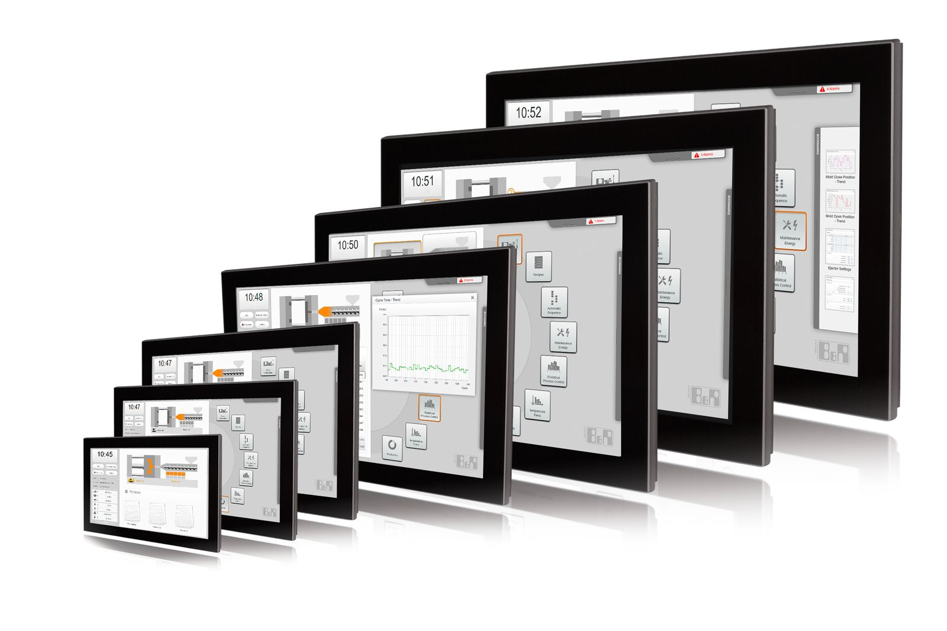
Modułowa platforma Automation Panel 1000 to unikalny zestaw urządzeń odznaczających się niezwykłą elastycznością.

O firmie B&R
B&R to innowacyjna firma z branży automatyzacji z siedzibą w Austrii i przedstawicielstwami na całym świecie. Od 6 lipca 2017 B&R stała się jednostką biznesową Grupy ABB. Jako globalny lider w automatyce przemysłowej, B&R łączy najnowocześniejsze technologie z kunsztem inżynieryjnym, oferując klientom z praktycznie każdej branży kompleksowe rozwiązania z zakresu automatyki maszyn i automatyki zakładowej, sterowania napędami, interfejsów HMI oraz zintegrowanej technologii bezpieczeństwa. Dzięki standardom komunikacji przemysłowej IoT, takim jak OPC UA, POWERLINK i openSAFETY, a także z wydajnym środowiskiem programistycznym Automation Studio, B&R nieustannie przedefiniowuje przyszłość technologii automatyzacji. Duch innowacyjności, który prowadzi B&R na szczyt przemysłowej automatyzacji, jest wzmacniany zamiłowaniem do upraszczania procesów i wyprzedzania oczekiwań klientów.
Aby uzyskać więcej informacji odwiedź stronę www.br-automation.com

